Výročná správa za rok 2018
GGE Distribúcia

Obsah:
- Príhovor generálneho riaditeľa..................................................................
- Profil a predmet podnikania.......................................................................
- Informácie o skupine GGE
- Základná organizačná štruktúra.................................................................
- Zamestnanosť v spoločnosti.......................................................................
- Vízia a poslanie firmy................................................................................................
- Vybrané ekonomické ukazovatele a finančná situácia spoločnosti............
  - Návrh na rozdelenie zisku...................................................................................
  - Prehľad hlavných ukazovateľov spoločnosti........................................................
  - Ekonomika spoločnosti.........................................................................................
- Majetok a záväzky spoločnosti.................................................................................
- Informácie o aktivitách v oblasti životného prostredia, pracovno-právnych vzťahov, v oblasti výskumu a vývoja a informácie o organizačnej zložke v zahraničí...................
- Prehľad udalostí, ktoré nastali po dni, ku ktorému sa zostavuje účtovná závierka.......

Príhovor generálneho riaditeľa GGE Distribúcia, a. s.
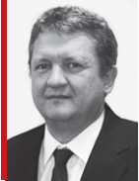
Vážení obchodní partneri, akcionári a spolupracovníci,

sme radi, že aj uplynulý rok môžeme hodnotiť ako úspešný. Úspech pre nás neznamenajú iba finančné či objemové ukazovatele, ale najmä to, že sme celý rok zabezpečili pre odberateľov pripojených do našej infraštruktúry bezproblémovú a stabilnú dodávku energií.

Pre celý tím GGE distribúcia, a. s., bola, je, aj bude prioritou optimalizácia vnútorných procesov, ale aj technologická modernizácia distribučných sietí. Okrem bezpečnosti sa nám vďaka tomu už viacero rokov po sebe darí zvyšovať aj efektivitu našej hlavnej aktivity - distribúcie energií.

V najbližších rokoch nás čakajú ďalšie investície do zvyšovania efektivity, ale aj automatizácie procesov. V oblasti dodávok energií pre firmy sú už dlhšie aj v našich sieťach nasadené inteligentné meracie systémy a telemetrické odpočty. Aj v roku 2019 plánujeme pokračovať v ich rozširovaní a využívaní možností optimalizácie distribúcie, ktoré prinášajú práve inteligentné riadiace systémy.
Na záver by som sa už iba rád poďakoval všetkým, ktorí svojou prácou aj v teréne zabezpečujú bezpečnú dodávku energií. Či už je to v zime, počas chladných daždivých dní, alebo v noci, a to s jediným cieľom – aby ste vy, naši odberatelia, mali energiu práve vtedy, keď ju potrebujete.

Ing. Vladimír Gallo
výkonný riaditeľ a člen predstavenstva GGE distribúcia

Profil a predmet podnikania spoločnosti
Profil spoločnosti
Obchodné meno: GGE distribúcia, a. s.
Sídlo: Robotnícka , 017 34 Považská Bystrica
IČO: 36 849 901
DIČ: 2022472793
IČ DPH: SK2022472793

Právna forma: Akciová spoločnosť
Deň zápisu do OR: 23.10.2007

Výška základného imania: 3 362 030 EUR

Štatutárny orgán:
Ing. Miroslav Struž – predseda
Vznik funkcie: 21. 9. 2015
Ing. Stanislav Bednár – člen
Vznik funkcie: 21. 9. 2015
Ing. Vladimír Gallo – člen
Vznik funkcie: 21. 9. 2015

Akcionári: TEPLÁREŇ Považská Bystrica, s. r. o.

Web: www.ggedistribucia.sk

Predmet podnikania
Spoločnosť GGE distribúcia je distribučná spoločnosť, ktorá v rámci priemyselných areálov na Slovensku zabezpečuje tak činnosti, ktoré spadajúce pod dohľad ÚRSO, ako aj neregulované služby. Sú to predovšetkým:

Informácie o skupine GGE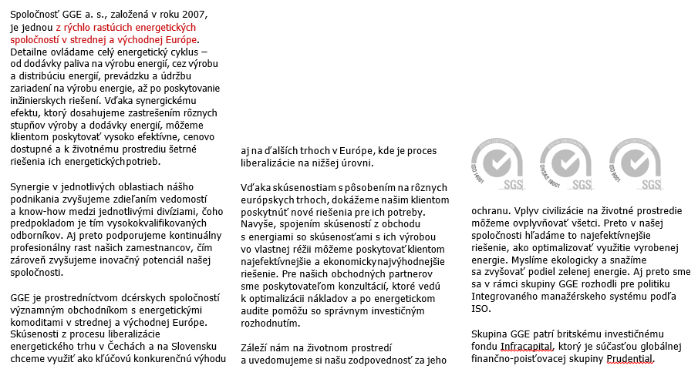
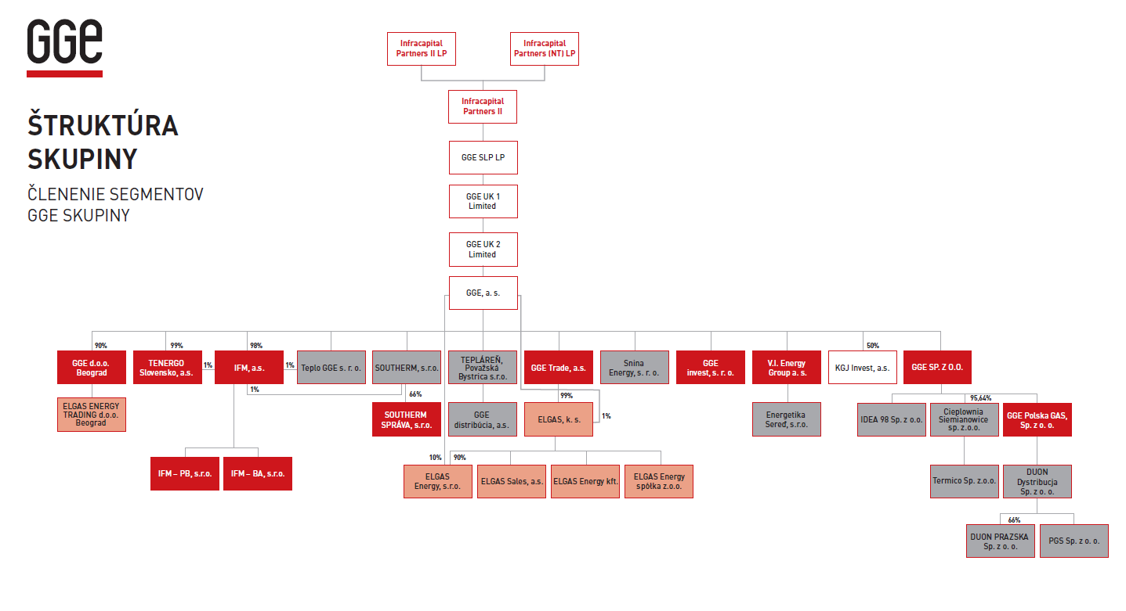

Súčasťou GGE sú nasledujúce spoločnosti:

Výroba tepla a elektriny | Dodávka a distribúcia tepla | Dodávka a distribúcia stlačeneho plynu | Dodávka elektriny a plynu | Ostatné služby
Tepláreň Považská Bystrica s.r.o. | Teplo GGE s.r.o. | Duon Dystrybucja S.A. | Elgas, k.s. | TENERGO Slovensko, a.s.
Cieplownia Siemianowice Sp. Z.o.o. | Energetika Sereď s.r.o. | PGS Sp. Z.o.o. | ELGAS Energy, s.r.o. | IFM, a.s.
Idea 9Sp. Z.o.o. | Southerm s.r.o. |  | ELGAS Energy spólka z.o.o. | SOUTHERM SPRÁVA, s.r.o.
Snina Energy s.r.o. | GGE Distribúcia, a.s.

Základná organizačná štruktúra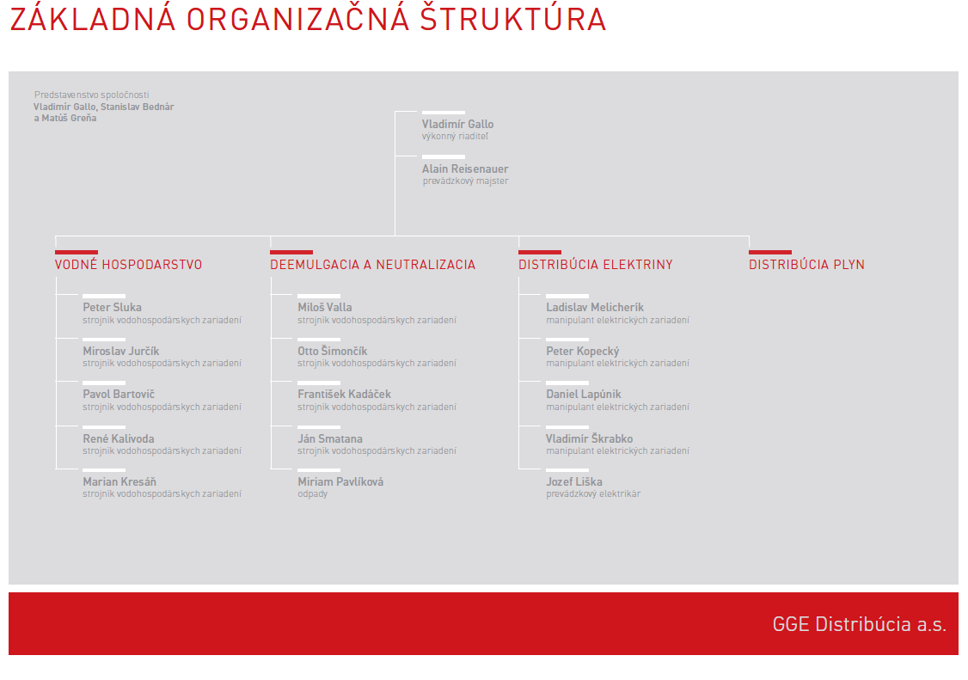

Zamestnanosť v spoločnosti
V roku 2018 bol priemerný stav zamestnancov 17. Ku dňu, keď sa zostavuje účtovná závierka spoločnosti, Distribúcia GGE, a. s., zamestnával 18 zamestnancov, z toho 1 vedúceho pracovníka.
V tejto oblasti neočakávame markantný nárast, ale ani pokles zamestnancov. Počet zamestnancov je stabilný a zmeny v ich počte sú len javom prirodzenej fluktuácie. Celkové náklady na mzdy zamestnancov vrátane odvodov predstavujú sumu 335 526 eur.

Našou prioritou aj naďalej zostáva zvyšovanie konkurencieschopnosti našej spoločnosti. Práve preto investujeme do vzdelávania našich zamestnancov, či už prostredníctvom odborných školení, workshopov alebo seminárov. Stredný a vyšší manažment pravidelne navštevuje odborné konferencie, nemalou mierou k zvyšovaniu odborných zručností a daností prispievajú tiež predplatené odborné magazíny. V sociálnej oblasti nad rámec bežných zamestnaneckých benefitov organizujeme teambuildingy, ale napríklad aj vianočný večierok.

Vízia a poslanie firmy
Hlavným cieľom je zabezpečiť odberateľom stabilnú dodávku energií v primeranej technickej kvalite. Dnešná energetika totiž prináša mnohé situácie, keď výkyvy v dodávke spôsobujú externé faktory. Je úlohou prevádzkovateľa distribučnej siete reagovať na tieto výzvy tak, aby odberateľ nepocítil žiadnu zmenu.
Preto GGE distribúcia, a. s., dlhodobo investuje nielen do technických inovácií, modernizácie spravovanej siete, ale aj do ďalšieho vzdelávania svojho tímu. Aj vďaka tomu dlhé roky stabilne a bezpečne dodávame cez našu infraštruktúru energie desiatkam firemných odberateľov vo viacerých mestách na Slovensku.

Vybrané ekonomické ukazovatele a finančná situácia v spoločnosti

7.1 Návrh na rozdelenie zisku za rok 2018

O rozdelení výsledku hospodárenia za účtovné obdobie 2018 zisku vo výške 547 748 eur rozhodne valné zhromaždenie. Návrh štatutárneho orgánu valnému zhromaždeniu je nasledovný:
Položka | v EUR
Výsledok hospodárenia po zdanení 2018 | 547 748
Prídel do rezervného fondu | 54 775
Neuhradená strata z predchádzajúcich období | 0
Nerozdelený zisk | 182 018
Výplata dividend | 300 000
Prídel do sociálneho fondu | 10 955

7.2 Prehľad hlavných ukazovateľov spoločnosti

Ukazovateľ | Merná jednotka | 2018 | 2017
Výnosy | EUR | 7 595 101 | 7 146 222
z toho tržby za služby | EUR | 6 091 753 | 6 088 047
Náklady | EUR | 6 908 648 | 6 672 787
Pridaná hodnota | EUR | 1 694 372 | 1 637 676
Výsledok hospodárenia z hospodárskej činnosti | EUR | 686 453 | 473 435
Výsledok hospodárenia pred zdanením | EUR | 694 168 | 467 716
Výsledok hospodárenia po zdanení | EUR | 547 748 | 368 555
Majetok celkom | EUR | 6 395 100 | 7 405 574
z toho neobežný | EUR | 3 157 904 | 3 494 673
obežný | EUR | 3 225 973 | 3 906 945
Vlastné imanie | EUR | 4 863 213 | 4 620 465
Základné imanie | EUR | 3 362 030 | 3 362 0303
Záväzky | EUR | 1 468 886 | 2 719 883

7.3 Ekonomika spoločnosti

V roku 2018 spoločnosť dosiahla hospodársky výsledok – zisk vo výške 694 168 eur pred zdanením.
Pri pohľade na štruktúru výnosov, ktoré bez mimoriadnych výnosov dosiahli celkovú sumu 7 595 101 eur, možno konštatovať, že na ich dosiahnutí sa s najväčšou percentnou mierou podieľali tržby z predaja služieb v sume 6 091 753 eur.
Náklady spoločnosti bez mimoriadnych nákladov dosiahli v roku 2018 výšku 6 908 648 eur. Najväčšou položkou na strane nákladov bolo spotreba materiálu a energie 3 792 940 eur a ostatné náklady na hospodársku činnosť 1 537 575 eur.

Majetok a záväzky spoločnosti

Neobežný majetok spoločnosti predstavuje hodnotu 3 157 904 eur.
Neobežný majetok je tvorený dlhodobým hmotným majetkom v celkovej čiastke 3 157 904 eur. Z toho predovšetkým stavby v čiastke 1 436 664 eur, samostatne hnuteľné veci, ktoré predstavujú čiastku 1 708437 eur .
Obežný majetok predstavuje hodnotu 3 225 973 eur.
Značnú časť obežného majetku tvoria krátkodobé pohľadávky, ktoré predstavujú čiastku 3 170 472 eur. Krátkodobé pohľadávky, ktoré vznikli spoločnosti z obchodného styku, sú v celkovej čiastke 2 337 738 eur. Zvyšnú časť tvoria finančné účty 55 501 eur.

Záväzky spoločnosti dosiahli za rok 2018 čiastku 1 468 886 eur.
Najpodstatnejšou časťou záväzkov spoločnosti sú krátkodobé záväzky 942 256 eur, z toho záväzky vzniknuté z obchodného styku 727 853 eur, záväzky voči zamestnancom 19 432 eur a daňové záväzky 26 795 eur. Iné záväzky vo výške 154 105 eur. Dlhodobé záväzky spoločnosti predstavujú čiastku 488 394 eur.

Informácie o aktivitách v oblasti životného prostredia, pracovno-právnych vzťahov, v oblasti výskumu a vývoja a informácie o organizačnej zložke v zahraničí

Informácie o aktivitách v oblasti životného prostredia sú obsiahnuté v časti Informácie o skupine GGE.
Pracovno-právne vzťahy sa riadia platnými normami. Spoločnosť poskytuje zamestnancom štandardné pracovné podmienky a benefity zodpovedajúce ich pracovnému zaradeniu. V spoločnosti sú odbory.
Spoločnosť nevyvíjala žiadnou činnosť v oblasti vedy a výskumu.
Spoločnosť nemá organizačnú zložku v zahraničí.

Po skončení účtovného obdobia sa neuskutočnili žiadne udalosti osobitného významu.

Prehľad udalostí, ktoré nastali po dni, ku ktorému sa zostavuje účtovná závierka

Po 31. decembri 2018 nenastali udalosti, ktoré by si vyžadovali zverejnenie alebo vykázanie v účtovnej závierke za rok 2018.
Dátum zostavenia výročnej správy je august 2019.

Príloha:

Správa audítora a účtovná závierka k 31.12.2018

